

***Prova de Aptidão Profissional***

***Técnico de Gestão e Programação de Sistemas Informáticos***

***Relatório de Projeto***

*Enduro*

|  |  |
| --- | --- |
| **Elaborado por** | |
| Nome: Daniel Escaleira | |
| N.º: 2221202 | Triénio: 2021-2024 |
| **Professor orientador** | |
| Fernando Ribeiro | |

*05 / 07 / 2024*

Índice

1 – Introdução e objetivos 4

2 – Tecnologias e recursos 5

3 – Implementação 6

3.1 Cronograma de desenvolvimento do projeto 6

3.2 Aspetos técnicos do desenvolvimento do projeto 6

4 – Conclusão 7

5 – Bibliografia 8

6 – Anexos 9

# 1 – Introdução e objetivos

Enduro é uma aplicação que pretende ajudar a gerir o tempo eficientemente. Nos dias de hoje é importante manter a produtividade e o equilíbrio entre a vida pessoal e profissional. Enduro permite os utilizadores planejarem, monitorarem e otimizar o seu tempo de uma forma prática e intuitiva.

Objetivos da aplicação:

1. Agendamento de Eventos e Compromissos:

A funcionalidade principal da aplicação é a capacidade de agendar eventos e compromissos. Os utilizadores podem marcar reuniões, compromissos médicos, aniversários, eventos desportivos, concertos e etc.

1. Alertas e Lembretes:

Para evitar esquecimentos, a aplicação ajuda a organizar a vida do utilizador de maneira a nunca se esquecer, ou chegar atrasado ao evento marcado.

1. Compartilhamento de Calendário:

Uma das funcionalidades mais uteis da aplicação é o compartilhamento do calendário com outros utilizadores. Com esta funcionalidade, os utilizadores podem combinar eventos em conjunto.



### Objetivo de Desenvolvimento Sustentável:

A Aplicação encaixa perfeitamente na ODS nº3, Saúde e Bem-Estar, pois ajuda a manter a vida do utilizador a aumentar a produtividade e ajuda a reduzir o stress ao saber exatamente o que precisa de fazer, o que proporciona uma sensação de controlo e reduz o stress.

# 2 – Tecnologias e recursos

### Software

Cursor (fork do VSCode) – Qualquer editor de código funciona, mas utilizei pelas funcionalidades estilo “Github Copilot”, que me ajudaram a escrever código mais rápido e eficiente. Versão mais recente.

Firebase – Acabei por utilizar a autenticação do firebase e o firestore como base de dados, para simplificar o desenvolvimento da aplicação. Versão mais recente.

Expo – Para ajudar no desenvolvimento da aplicação em react native, e conseguir ter uma versão final em .apk para correr no telemóvel. Versão 48.0.15.

### Hardware

Xiaomi Redmi Note 12 – Este foi o telefone que utilizei para o desenvolvimento da aplicação. Mas qualquer telefone Android mais recente deve funcionar com a aplicação.

# 3 – Implementação

## 3.1 Cronograma de desenvolvimento do projeto

/* Apresentação da cronologia do projeto.

Apresentação das várias fases de implementação do projeto com a respetiva duração e descrição */

## 3.2 Aspetos técnicos do desenvolvimento do projeto

1. Introdução

Enduro é uma plataforma de calendário social compartilhado que permite a você e seus amigos estarem sempre atualizados com os planos e eventos mais recentes. Além disso, possibilita a colaboração na organização de eventos compartilhados. Este capítulo detalha a implementação técnica do projeto Enduro, abordando desde os requisitos até a descrição do modelo de dados, fluxos de dados, interfaces e exemplos de código relevante.

2. Requisitos do Projeto

2.1 Funcionalidades Pretendidas

- Calendário Compartilhado: Permitir a visualização dos eventos de amigos e a criação de novos eventos.

- Notificações: Enviar alertas para os usuários sobre eventos futuros.

- Colaboração em Eventos: Permitir que múltiplos usuários editem e organizem eventos conjuntamente.

2.2 Requisitos Técnicos e de Performance

- Alta Disponibilidade: O sistema deve estar disponível 99.9% do tempo.

- Escalabilidade: Capacidade de suportar um grande número de usuários simultâneos.

- Responsividade: Interface amigável e rápida em dispositivos móveis.

3. Modelagem de Dados

3.1 Descrição das Entidades

- Usuários

- ID: Identificador único do utilizador.

- Nome: Nome do utilizador.

- Email: Endereço de email do utilizador.

- PFP: Foto de Perfil do utilizador.

- Eventos

- ID: Identificador único do evento.

- Título: Título do evento.

- Descrição`: Descrição detalhada do evento.

- Data e Hora Data e hora do evento.

- Localização: Local onde o evento será realizado.

- Criador_ID: Referência ao usuário que criou o evento.

5. Protótipos de Interfaces de Utilizador

5.1 Tela de Login

5.2 Tela de Calendário

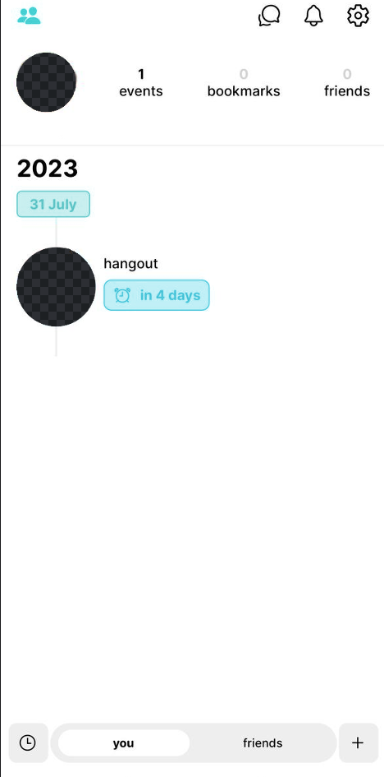

6. Excertos de Código-Fonte

6.1 Implementação do sistema de login

6.2 Exemplo de criação de um evento.

7. Manual de Utilizador

7.1 Introdução

O Manual de Utilizador fornece instruções detalhadas sobre como utilizar a plataforma Enduro, desde a criação de uma conta até a organização de eventos.

7.2 Criação de Conta

Para criar uma conta, siga os passos abaixo:

1. Acesse a página inicial e clique em "don’t have na account? create one now.".

2. Preencha o formulário com seus dados pessoais.

3. Clique em "Enviar".

7.3 Criação de Eventos

Para criar um evento, siga os passos abaixo:

1. Faça login na sua conta.

2. No painel de controle, clique no sinal “+”.

3. Preencha os detalhes do evento e clique em "Salvar".

# 4 – Conclusão

O projeto final em si, foi feito em 1 mês e meio, pois não estava contente com o progresso do projeto anterior, então com este tempo limitado penso que a aplicação até ficou bastante boa, e todas as funcionalidades principais funcionam corretamente sem qualquer problema.

Infelizmente a estrutura de dados é toda feita por firebase, o que simplifica o desenvolvimento do projeto, mas no futuro, no futuro se quiser fazer melhoramentos à aplicação, pode limitar o desenvolvimento da mesma.

A solução para este problema do firebase é modificar o código para uma base de dados MySQL, tornando assim o código mais flexível, e não dependente das ferramentas da Google.

# 5 – Bibliografia

Firebase.com

ODS.pt

# 6 – Anexos

